Masina de taiat beton - asfalt | MODEL  CR 600 – marca BENZA

MODEL CR 600
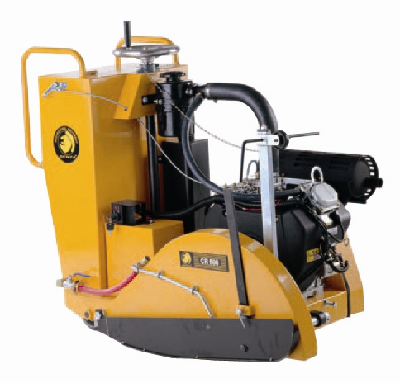
Caracteristici
Greutate | Kg | 182
Diametru ext. max disc diamantat | mm | 600
Diametru ext. optim pt. disc diam. | mm | 450 / 500 / 600
Ax de fixare disc | mm | 25,4 / 1”
Turatia discului diamantat | rpm | 2300
Rezervor de apa metalic | litri | 65
Motor
Marca | Robin-Subaru
Model | EH 65 D - 2 cilindri in V
Tip motor | 4 timpi
Combustibil | Benzina
Protectie la functionare fara ulei | Inclus in standard
Sistem de pornire | Starter electric
Capacitate cilindrica | cm³ | 653
Putere | CP | 22
Turatia maxima a motorului | rpm | 3600
Consum combustibil | litri/h (min/max) | 2.0 – 3.8
Dotare standard
1. Filtru de aer umed - tip “ciclon cu baie de ulei” performant, pentru filtrarea completa si sigura a prafului in exces (acest tip de filtru nu se schimba ci doar se spala cu benzina sau motorina).
2. Placa de protectie integrala a zonei de taiere – reglabila, cu rol de protectie la accidentari.
3. Buton oprire urgenta
4. Senzor lipsa ulei la motor.
5. Dispozitiv de urmarire a liniei de taiere.
6. Acumulator 12 V marca VARTA

Avantaje tehnologice:
Modelele CR 600 sunt proiectate pentru lucrari in regim greu de lucru. Echilibrate si foarte stabile, fara raza de curbura la taiere – aceste masini uzeaza foarte putin discurile diamantate folosite.
Rezerva mare de putere a motorului recomanda aceasta masina (si) pentru taieri la adancimea maxima dintr-o singura trecere.
Sasiul este echipat cu 4 roti metalice cu bandaj de cauciuc rezistent la uzura;
Filtrul de aer este de tip “ciclon cu baie de ulei” si este pozitionat deasupra zonei cu praf (permite lucrul in conditii extrem de dure – cu mult praf si mizerie); Nu necesita schimburi dese de filtru de aer deoarece acesta se uzeaza mai greu decat cele din hartie.
Dotat cu placa de protectie integrala a zonei de taiere, ce nu permite accidentarea persoanelor aflate in vecinatatea echipamentului in timpul lucrului.
Toate modelele includ bara de ghidare cu rola pentru a putea obtine o taiere precisa.

Garantie: - 24 luni de la punere in functiune
- Postgarantie si piese de schimb 10 ani de la livrarea si punerea in functiune.

Documente: - echipamentul va fi însoţit de factura fiscala, aviz de insotire a marfii, documentaţie completă în limba română, certificate ISO 9001, ISO 14001, declaratie de conformitate, certificat de garantie.

